Technická specifikace

Název akce: III/3248 Činěves

Místo realizace: silnice č. III / 3248 Činěves , okres Nymburk

Staničení : 0,000 km - 0,360 km , délka úseku 0,360 km, prům. šířka7,1 m,
plocha 2 576 m2

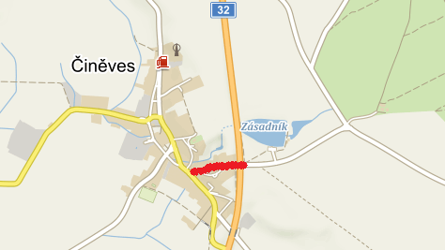
úsek opravy

Popis současného stavu:
Jedná se o komunikaci III. třídy v intravilánu obce Činěves. Komunikace je v nevyhovujícím stavu, přičemž v současné době převádí silnou jak osobní, autobusovou, tak zejména těžkou nákladní dopravu. Povrch komunikace vykazuje plošné deformace, místní podélné a příčné poklesy, síťové, mozaikové, příčné a podélné trhliny, odlámané kraje.

Základní popis akce:
Zadání stavebních prací na opravách povrchu komunikace III/3248.
Rozsah prací je specifikován v položkovém rozpočtu, který je nedílnou součástí této přílohy.

Technologie opravy :
Stavební práce zahrnují: seřezávání krajnice s odvozem, odfrézování stávajícího živičného krytu v tl. do 60 mm, v celém úseku opravy - čištění vozovek samosběrem, výškové uspořádání kanálových mříží, spojovací postřik, pokládka vyrovnávky, pokládka ACO11+ tl. 50mm, zřízení krajnice asf. recyklátem, zalití příčných, podélných a dilatačních spár, na mostě výměna obrub a odvodňovačů vč. zálivky, provedení VDZ barva - vodící proužky po obou stranách s balotinou 12,5 cm. Doprava veškerého materiálu, průkazní a přejímací zkoušky
Návrh, projednání včetně realizace DIO.
Veškeré provedené práce budou dle platných norem ČSN, TP.
Záruční doba: 36 měsíců
Platební podmínky (fakturace): měsíční
Dílčí faktury budou vystaveny po kompletním dokončení částí stavebních prací v daném období, v návaznosti na podpis protokolu Soupisu prací.
Konečná faktura bude vystavena po kompletním dokončení všech stavebních prací, po předání řádně vedených dokladů (stavební deník, zkoušky, atesty, apod.) a to v návaznosti na podpis Předávacího protokolu o převzetí díla.
Termín realizace: 5 týdnů od předání staveniště, 05-10 /2024
Přílohy: Položkový rozpočet s výkazem výměr

Fotodokumentace

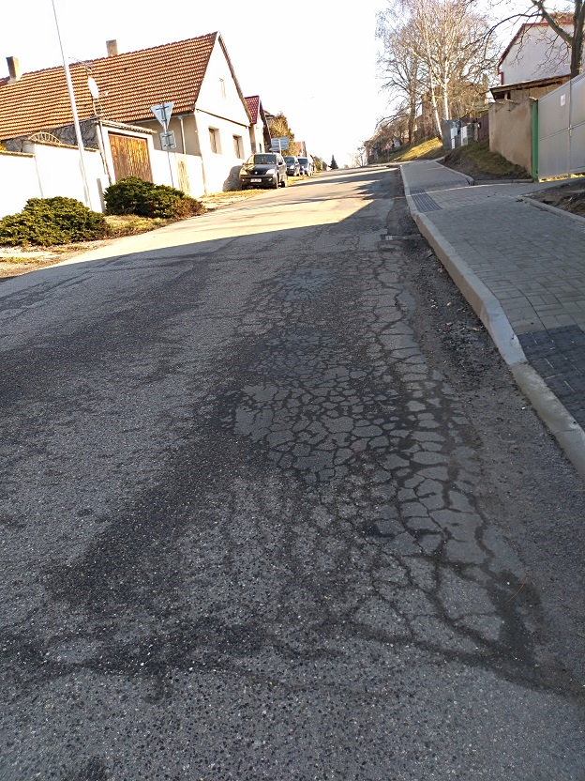

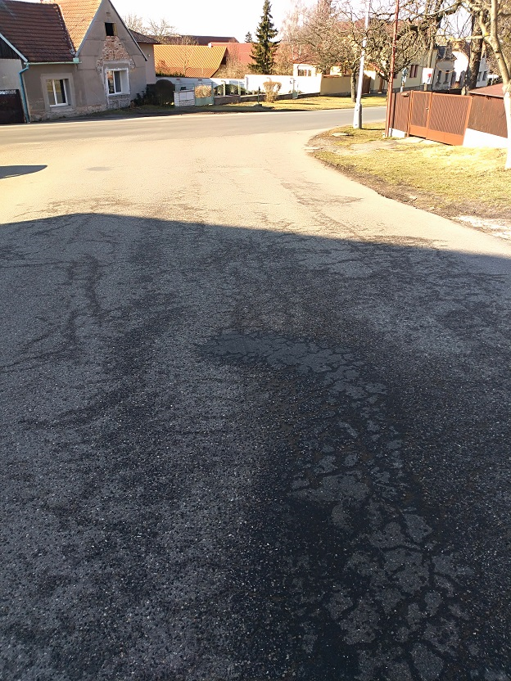
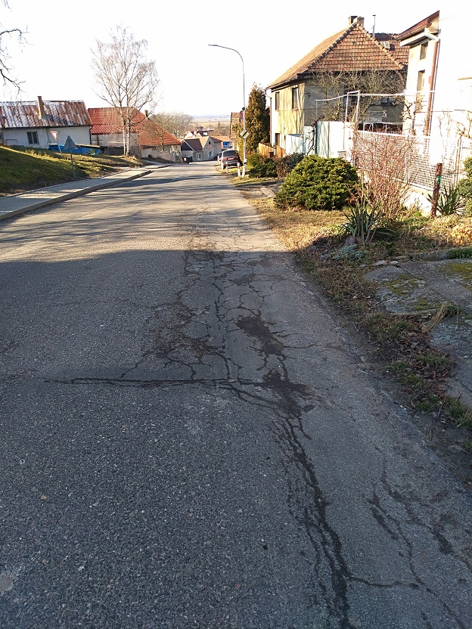

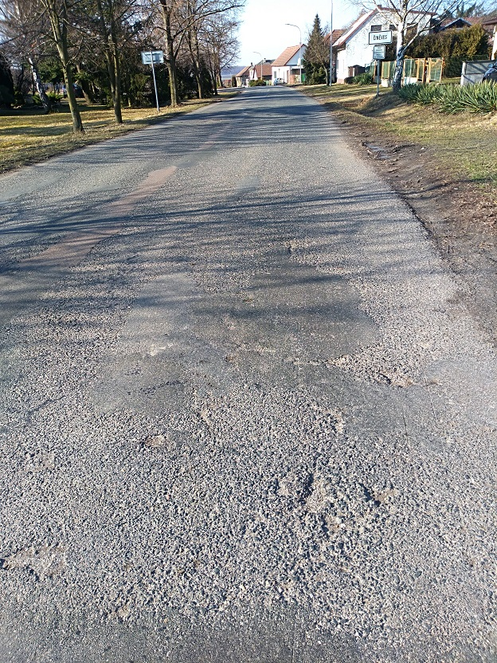

Kontakty :
Vedoucí oblasti Kutná Hora : Petr Holan petr.holan@ ksus.cz
tel:724 706 242
Vedoucí manažer - zástupce oblasti Kutná Hora Vladimír Kratochvíl
vladimir.kratochvil@ksus.cz
tel:725 561 303

Provozní cestmistr: Petr Tyl petr.tyl@ksus.cz 723 485 175
Správní cestmistr : Eva Ryglová eva.ryglova@ksus.cz 723 095 499

Krajská správa a údržba silnic Středočeského kraje, příspěvková organizace, Zborovská 11, 150 21 Praha 5

Zpracoval: Tyl Petr 22.2. 2024

